附件2：

职业技能鉴定考评人员网上申报流程

1.登录湖北省政务网（http://zwfw.hubei.gov.cn/）。

2.进行个人实名登记注册。
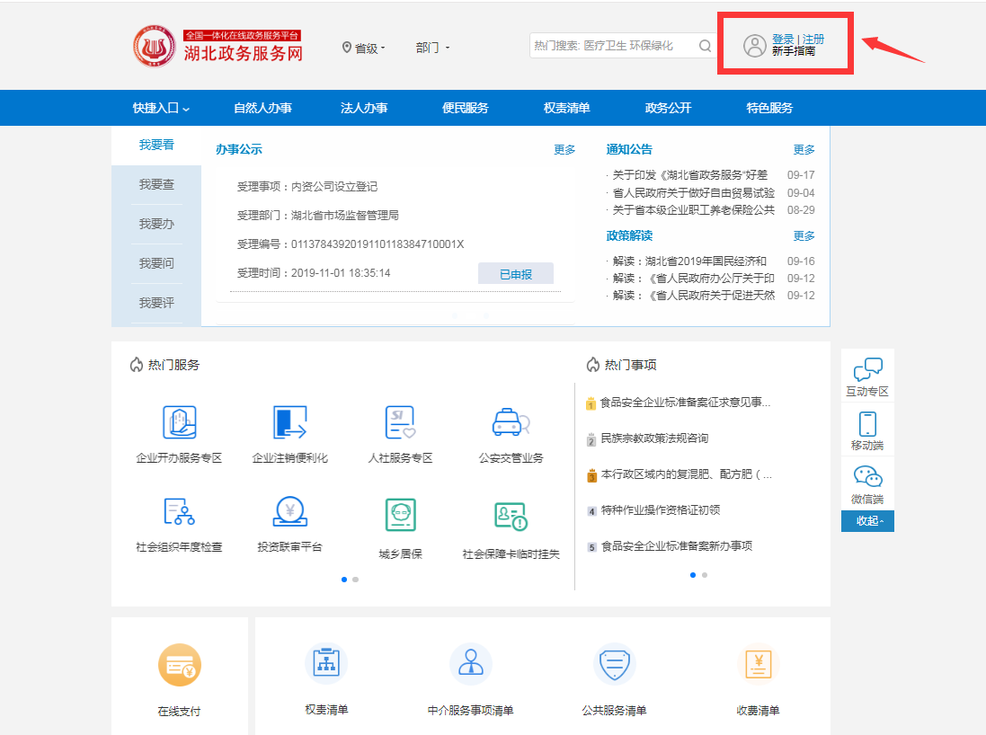

3.注册成功后以“个人用户登录”进入。

4.从“自然人办理”栏，选择进入“证件办理”。
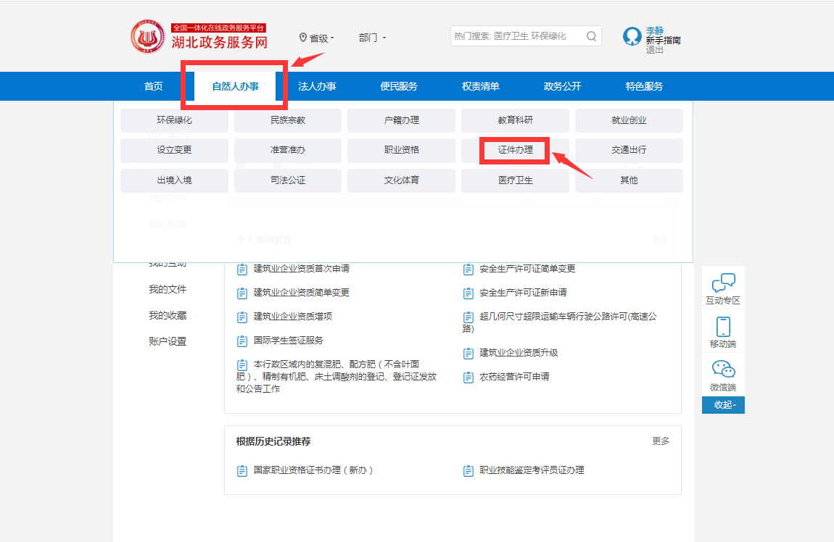
5.点击“部门分类”，选择“省人社厅”-职业技能鉴定考评员证办理。
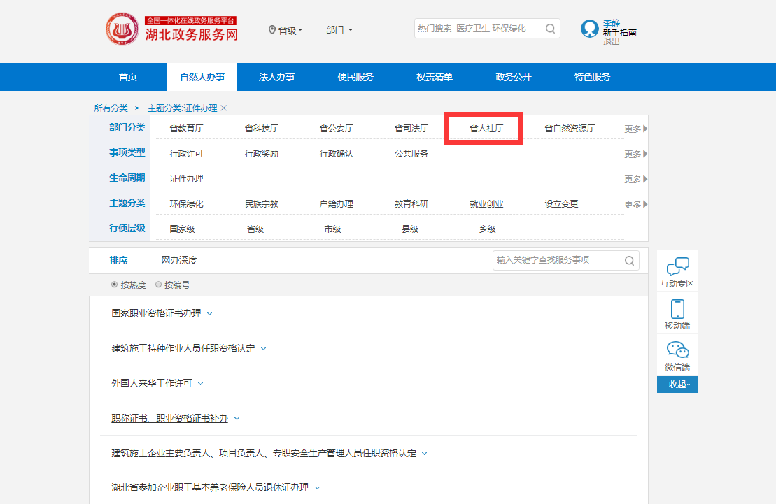
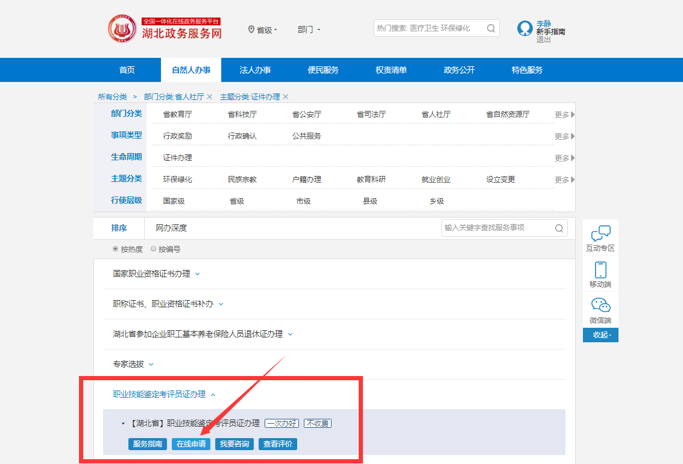

6.勾选“同意”，进入申报界面。
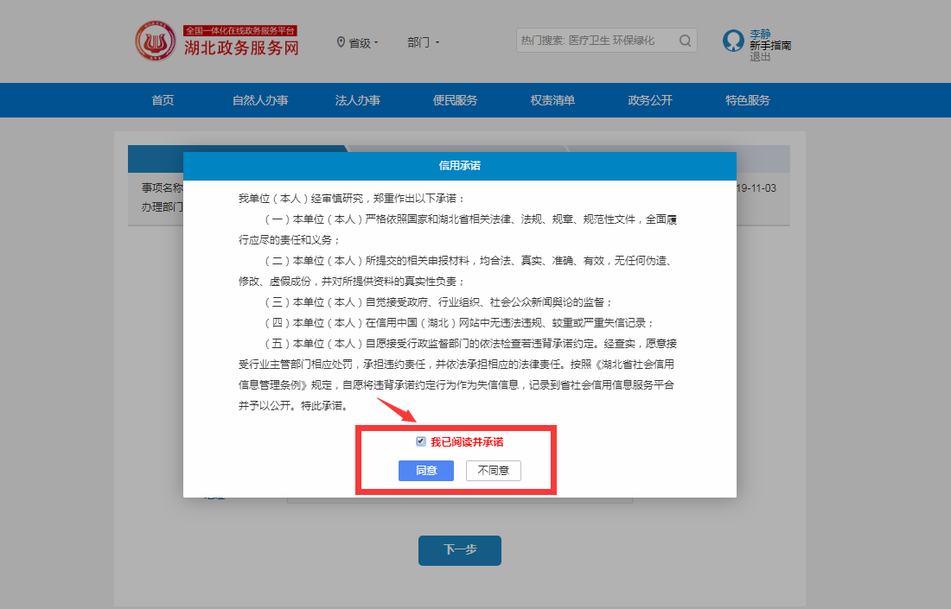
- 地址统一填写：“武汉职业技术学院”。
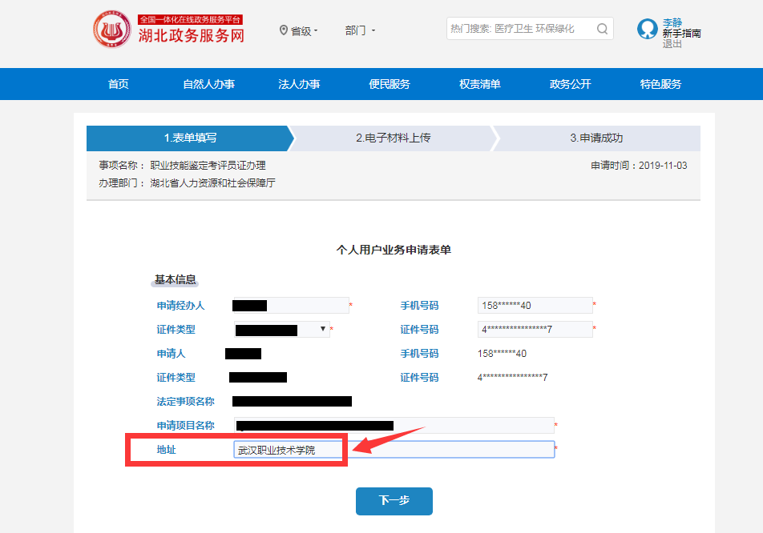

8.按要求提交申报材料。
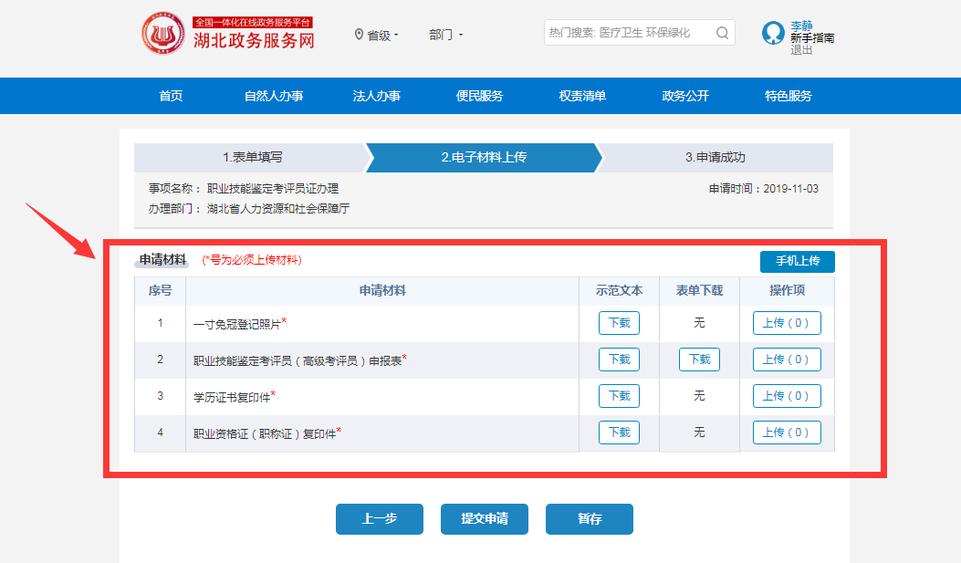
电子材料需要上传彩色原件：
1、登记照
2、申报表（需要有公章）
3、职业资格证、职称证（两者缺一不可）

